4.2.1 ซอร์ฟแวร์ OLAP Manager
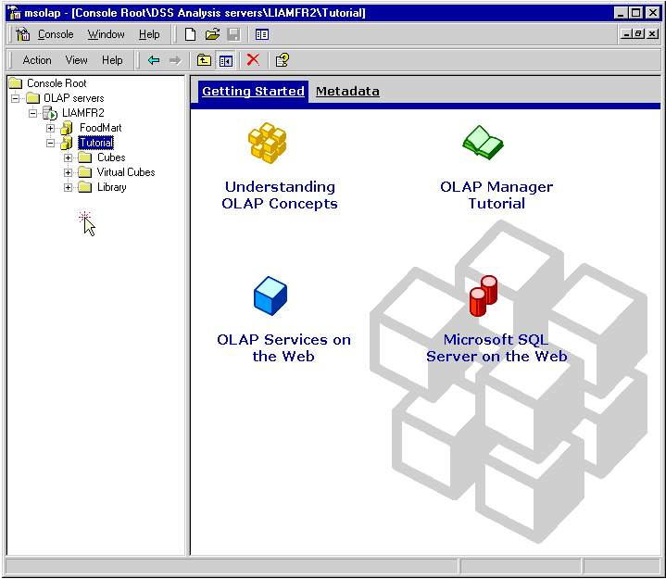
SQL Server ในส่วนของ OLAP Services จะมี OLAP Manager มาให้ใช้งาน แอพลิเคชันนี้จะเป็นตัวจัดการด้านการติดต่อกับผู้ใช้ ( User Interface ) สำหรับการเข้าใช้งาน OLAP Server และฐานข้อมูลขนาดใหญ่ๆ ที่มีโครงสร้างแบบมัลติไดเมนชันแนล ดังแสดงในรูปที่ 4.6

รูปที่ 4.6 OLAP Manager

OLAP Manager จะประกอบไปด้วย Pane 2 Pane หลักๆ คือ Tree pane และ HTML-based detail pane
- Tree pane : จะเป็น Pane ที่แสดงการมองวัตถุและฟังก์ชันอย่างเป็นลำดับ ดังรูปที่ 4.7 ซึ่งมีส่วนประกอบต่างๆ
ดังต่อไปนี้
- Registerd OLAP Servers : เป็นโหนด (Node) แสดงชื่อของ OLAP Server ที่มีใน OLAP Service
- Database : OLAP Server แต่ละตัวสามารถมีฐานข้อมูลได้หลายอัน เช่น ในรูปที่ 4.7 จะมีฐานข้อมูลอยู่ 2 อัน
คือ FoodMart และ Pubs ซึ่งในฐานข้อมูลแต่ละอันก็ยังสามารถมี Cubes, Virtual Cubes หรือ Library หลายอันเช่นกัน
- Cubes : เป็นระดับ (Level) ที่อยู่ถัดจาก Database เช่น ในรูปที่ 4.7 จะมี Cubes เป็น Sales และ Warehouse
- Virtual Cubes : เป็นการนำเอา Cube มากกว่า 2 Cube ในฐานข้อมูลมารวมกัน เพื่อช่วยในการมองข้อมูล
- Library : เป็นส่วนที่เก็บ Data Source, Virtual dimensions, Shared dimensions และ Roles ในฐานข้อมูล
- Data Source : เป็นส่วนที่มีข้อมูลเกี่ยวกับ OLE DB Provider เช่น connection information, network settings, connection time-out และ access permissions
- Dimensions : เป็นโฟลเดอร์ (Folder) ที่เก็บโหนดของแต่ละไดเมนชันใน Cube
- Measures : แสดงถึงข้อมูลที่สามารถค้นหาได้จาการวิเคราะห์แบบไดเมนชันแนล เช่น Unit sales, Store cost
- Roles : แสดงถึงผู้ใช้แต่ละกลุ่มที่มีสิทธิ์เข้าใช้ Cubes
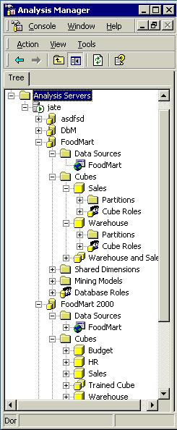

รูปที่ 4.7 OLAP Manager Tree pane

- HTML-based detail pane : จะแสดงให้เห็นการเลือกแบบไดนามิก ( Dynamic ) คือ จะมีการเปลี่ยนแปลงเกิดขึ้น
เวลาทำการเลือกใน Tree view pane ดังแสดงในรูปที่ 4.8

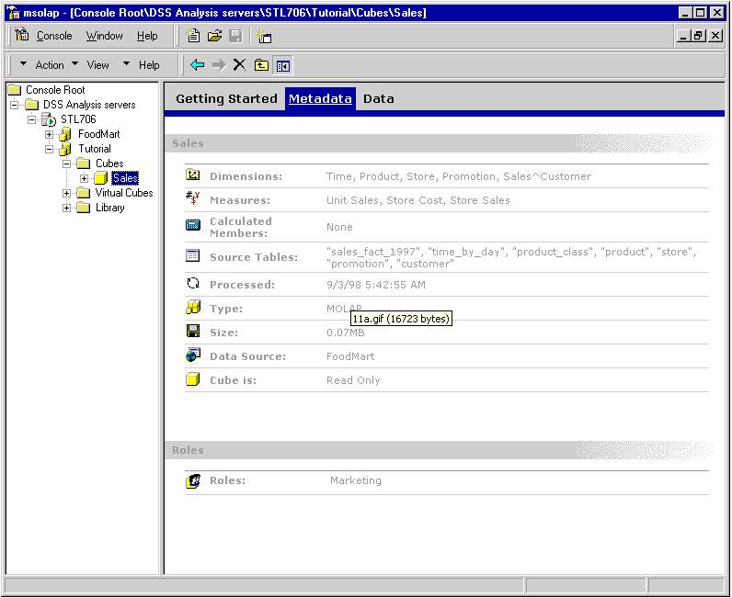
รูปที่ 4.8 OLAP Manager HTML-based detail pane

    - คอมโพเนนต์ ( Components ) ต่างๆ ของซอฟท์แวร์ OLAP Manager
4.2.2.1 OLAP Server
เป็นโหนด ( Node ) ที่แสดงถึงชื่อของเซิร์ฟเวอร์ ( Server ) ต่างๆ
4.2.2.2 Databases
เป็นโหนดที่ในส่วนถัดจากโหนด Server ลงไป ซี่ง Database เหล่านี้จะเป็นตัวเก็บโฟลเดอร์ของ Cubes, Virtual Cube และ Library
4.2.2.3 Cubes
เป็นส่วนที่อยู่ภายใต้โหนดของ Databases โดยชื่อของแต่ละ Cube จะถูกแสดงเป็นไอคอน ( icon ) ซึ่งประกอบไปด้วย

- Data source
โหนดแรกของ Cube ก็คือ Data source จะทำหน้าที่ดูแลในส่วน OLE DB เช่น ข้อมูล, ข้อมูลที่ใช้ติดต่อกับเซิร์ฟเวอร์, การติดตั้งระบบเครือข่าย, เวลาในการติดต่อ และการอนุญาตในการเข้าใช้ข้อมูล
- Dimensions
โฟลเดอร์นี้จะเก็บโหนดของแต่ละ dimension ใน cube ซึ่ง dimension นี้สามารถทำเป็นแบบ private, shared หรือ virtual ก็ได้
Private dimensions จะมีอยู่ในเฉพาะ cube ที่เจาะจงเท่านั้น
Shared dimensions มีใน cube ที่อยู่ใน database และปรากฎในโฟลเดอร์ Shared Dimension ซึ่งอยู่ใน
โฟลเดอร์ Library ของ database
Virtual dimensions มีใน cube ที่อยู่ใน database และปรากฎในโฟลเดอร์ Virtual Dimension ซึ่งอยู่ใน
โฟลเดอร์ Library ของ database
- Levels
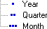
แต่ละ dimension ของ cube จะเก็บโหนดของแต่ละ levels ของมันเอง โดย Level ระดับที่ 1 จะแทนด้วยจุดเดียว, Level ระดับที่ 2 จะแทนด้วยจุด 2 จุด, Level ระดับที่ 3 ก็จะแทนด้วยจุด 3 จุด อย่างนี้ไปเรื่อยๆ
- Measures
เป็นโฟลเดอร์ที่เก็บค่าของตัววัดแต่ละตัวใน cube
- Partitions
เป็นโฟลเดอร์ที่เก็บโหนดของแต่ละ partition ใน cube
- Roles
โฟลเดอร์ Roles นี้จะเก็บโหนดของกลุ่มผู้ที่ได้รับอนุญาตเข้าใช้ข้อมูล

4.2.2.4 Virtual Cubes
Database แต่ละตัวจะมีการเก็บโฟลเดอร์ Virtual Cube ซึ่ง Virtual Cube นี้คือการเอา cube 2 cube ขึ้นไปมารวมกันเป็นหนึ่งเดียว ภายในโหนด Virtual Cube นี้เป็นเซตของโฟลเดอร์ที่เก็บข้อมูลทั้งหมด ได้แก่ โฟลเดอร์ Measures, Dimensions และ Roles เช่นเดียวกับใน Cube
4.2.2.5 Library
Database แต่ละตัวจะมีโฟลเดอร์ Library ซึ่งโฟลเดอร์นี้จะทำหน้าที่เก็บ Data sources, Shared dimensions, Virtual dimensions และ Roles

- Data sources
Data source นั้นเป็นตัวที่ดูแลเกี่ยวกับ OLE DB ไม่ว่าจะเป็นด้านข้อมูล, ข้อมูลที่ใช้ติดต่อกับ Server, การติดตั้งระบบเครือข่าย, เวลาในการติดต่อ และการอนุญาตในการเข้าใช้ข้อมูล Database หนึ่งสามารถที่จะเก็บได้หลายๆ Data source ภายในโฟลเดอร์ Data Sources
- Shared Dimensions
โฟลเดอร์นี้จะเก็บโหนดของแต่ละ Shared dimension ใน database ส่วน dimension ที่เก็บอยู่ในโฟลเดอร์นี้สามารถจะอยู่ใน Cube ใดๆใน database ก็ได้ และโฟลเดอร์นี้ก็สามารถทำเป็น Levels ได้
- Virtual Dimensions
โฟลเดอร์นี้จะเก็บโหนดของแต่ละ Virtual dimension ใน database ส่วน dimension ที่เก็บอยู่ในโฟลเดอร์นี้สามารถจะอยู่ใน Cube ใดๆใน database ก็ได้ และโฟลเดอร์นี้ก็สามารถทำเป็น Levels ได้ แต่จะทำได้เพียงแค่ Level ระดับที่ 1 เท่านั้น

    - ขั้นตอนการใช้งานซอฟท์แวร์ OLAP Manager
      - การลงทะเบียนเป็นเครื่องเซิร์ฟเวอร์ ( Register Server )
เครื่องคอมพิวเตอร์ที่ทำการติดตั้ง SQL Server with OLAP Services ลงไป จะได้รับการลงทะเบียนให้เป็นเสมือนเครื่องเซิร์ฟเวอร์โดยอัตโนมัติ จะปรากฎให้เห็นใน OLAP Manager Tree View ทันที ซึ่งอยู่ในโฟลเดอร์ OLAP Servers

      - การระบุ Databases และ Data Sources
ก่อนที่จะสร้าง Cubes จะต้องทำการระบุ Databases และ Data Sources อย่างน้อยอย่างละ 1 โดยระบุ database หนึ่งตัวเพื่อเก็บกลุ่มของ cubes ที่มีความสัมพันธ์กัน, เก็บ data source และ roles ข้อมูลขนาดใหญ่ ( Metadata ) ที่หลายๆ Cube ต้องใช้ร่วมกัน ก็ควรจะเก็บไว้ใน Database เดียวกัน
ในแต่ละ Database เราจะต้องทำการระบุ Data Sources ไว้อย่างน้อย 1 data source ซึ่งเป็นตัวจัดการข้อมูลให้กับ Cube สำหรับ OLAP Manager นั้นจะทำการแก้ไขหรือจัดการกับ OLE DB data sources และ ODBC data sources ที่กำหนดอยู่ใน ODBC Data Source Administrator ได้ง่ายเพียงไปเลือก data source ที่มีอยู่ในลิสต์ โดยจะใช้ Data Link Properties dialog box

      - การสร้าง Shared Dimensions
Dimensions จะถูกจัดเป็นประเภทตามข้อมูลแบบตัวเลข ( Numeric )ใน Cube เช่น ถ้าใช้ตัววัดค่าใน cube เป็นค่า Cost และ dimensions คือ Time, Supplier และ Item Description ผู้ที่ใช้ cube ก็สามารถแยกค่า Cost ที่อยู่ใน dimensions เหล่านี้ได้ ซึ่ง Shared Dimension คือ dimension ที่มีอยู่ในหลายๆ cubes ใน database ส่วนใหญ่ก็จะเป็น dimension ธรรมดาทั่วไป เช่น Time dimension
ในการสร้าง Shared Dimension สามารถทำได้ง่ายและรวดเร็ว เพราะจะมี Dimension Wizard ให้ใช้งาน โดยทำตามขั้นตอนใน wizard จนเสร็จก็จะได้ Shared Dimension แล้ว สิ่งที่น่าสนใจใน wizard มีดังนี้
- One or multiple dimension tables
One : ถ้าจะเพิ่ม shared dimension ใน cube และ shared dimension table นั้นทำการเชื่อมกับตาราง Fact ก็จะ
ไม่มีผลต่อประเภทของ cube’s schema ( star/snowflake ) แต่ถ้า shared dimension table ไปเชื่อมกับไดเมนชันอื่นๆ จะทำให้ cube มีโครงสร้างเป็นแบบสโนว์เฟลก
Multiple : ถ้าจะเพิ่ม shared dimension ใน cube จะต้องเป็นแบบสโนว์เฟลกอย่างเดียว
- Data source
ทำการเลือก data source ที่เก็บตารางและคอลัมน์ ( columns ) ซึ่งใช้ใน shared dimension ชื่อของ data
source เป็นตัวบ่งบอกการใช้ database resource และ parameters
- Dimension tables
ทำการเลือกตารางไดเมนชันที่เก็บคอลัมน์ตามต้องการ ซึ่งตารางไดเมนชัน ก็คือ ตารางทั่วไปที่เชื่อมต่อกับ
ตารางแฟ็คใน Cube’s Schema
- Dimension Levels
ทำการเลือกระดับ ( Levels ) ที่ต้องการมีใน Shared dimension โดยที่ระดับ ก็คือ คอลัมน์ซึ่งยกเว้นบาง Time
dimension ระดับภายในไดเมนชันจะถูกจัดการอย่างเป็นลำดับชั้น เช่น ใน Location Dimension ระดับอาจจะเป็น Country, State และ City โดยที่ค่าในแต่ละระดับ จะกำหนดว่าเป็น Column และ Row heading ซึ่งผู้ใช้จะเห็นเมื่อทำการ browse cube ใน Tabular Browser

      - การสร้าง Cubes
การสร้าง Cube ใน OLAP Manager นั้น จะมี Wizard มาให้ใช้งาน ทำให้สะดวกขึ้นอย่างมาก ขั้นตอนต่างๆใน Wizard มีดังนี้

ทำการติดตั้งการติดต่อกับ Data Source ( Setting Up Data Source Connection )
ก่อนจะทำงานกับ OLAP Manager จะต้องทำการเชื่อมต่อ ( Connect ) กับแหล่งข้อมูลใน ODBC Data Source Administrator

- ติดตั้ง Data Source Name ( DNS )
- คลิกเลือก ODBC Data Source จาก Control Panel
- จากแท็บ System DSN คลิก Add
- เลือก Microsoft Access Driver (*.mdb) แล้วใส่ชื่อของ Data Source เป็น Tutorial แล้วเลือก Database

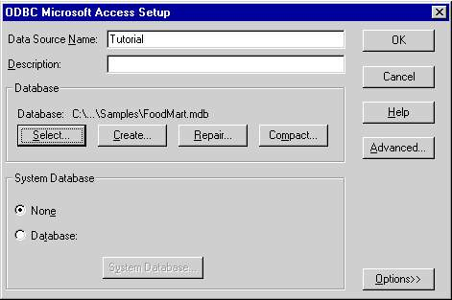

รูปที่ 4.9 แสดงการติดตั้ง Data Source Name

- ภายใน Select Database dialog box เลือกไปที่โฟลเดอร์ C:\Program Files\OLAP Services\Samples และเลือก
FoodMart.mdb

ทำการติดตั้ง Database และ Data Source ( Setting Up Database and Data Source )

- ติดตั้งฐานข้อมูล
- ภายใน OLAP Manager Tree View ให้เลือกชื่อเซิร์ฟเวอร์ที่ต้องการติดต่อกับ OLAP Server แล้วสร้างฐาน
ข้อมูลใหม่ที่ชื่อ Tutorial ขึ้นมาซึ่งประกอบด้วย 3 โฟลเดอร์คือ Cubes, Virtual Cubes และ Library ดูได้จากรูปที่ 4.6

- ติดตั้ง Data Source
- ทำการสร้าง Data Source ใหม่ขึ้นที่โฟลเดอร์ Library ดังรูปที่ 4.10

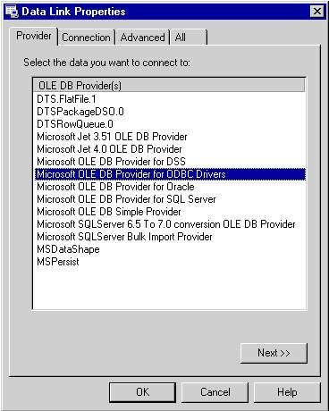
รูปที่ 4.10 แสดงการสร้าง Data Source ขึ้นมาใหม่

- ใน Data Link Properties ให้เลือก Microsoft OLE DB Provider for ODBC Drivers แล้วเลือกชื่อ Data Source
เป็น Tutorial จากนั้นก็ลองติดต่อด้วยการทดสอบการเชื่อมต่อ ( Test Connection ) ดังรูปที่ 4.11
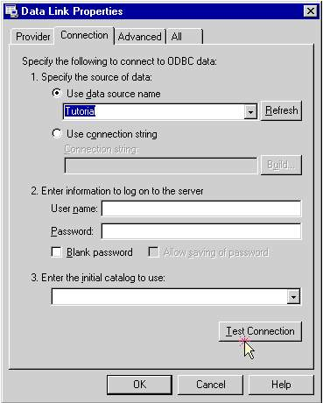

รูปที่ 4.11 แสดงการทดสอบการเชื่อมต่อกับ Data Source ที่เลือกมา

